- Ректор
Марфин Юрий Сергеевич
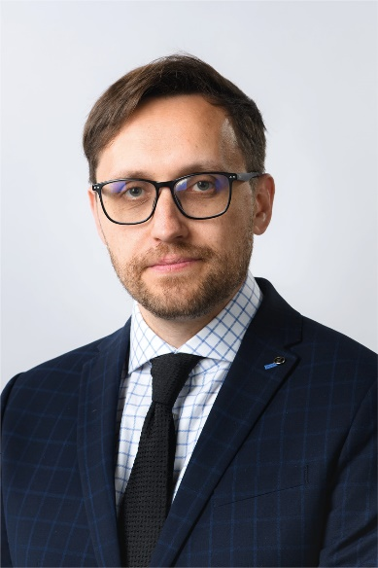
- Проректор по стратегическому развитию и кадровой политике
Чирнинов Алдар Мункожаргалович
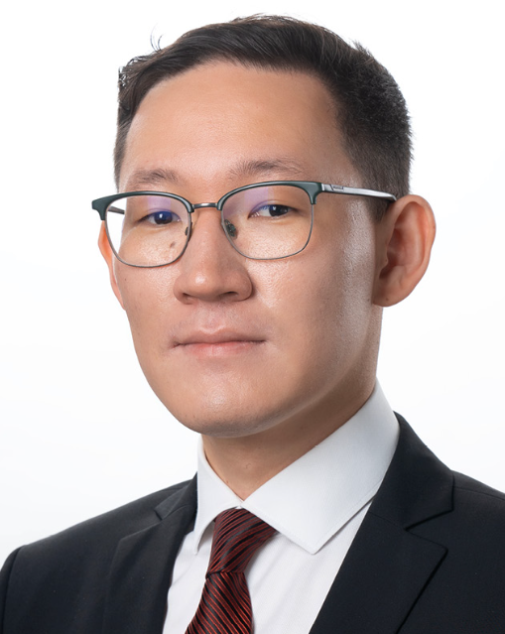

- Проректор по академической политике
Медведева Галина Геннадьевна
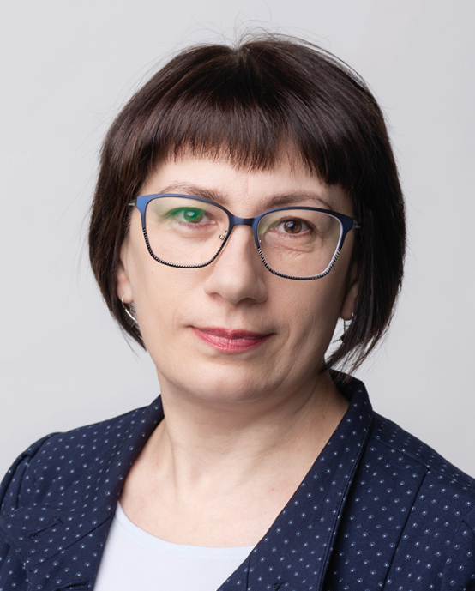
- Проректор по научной и инновационной деятельности
Купряшкин Илья Владимирович
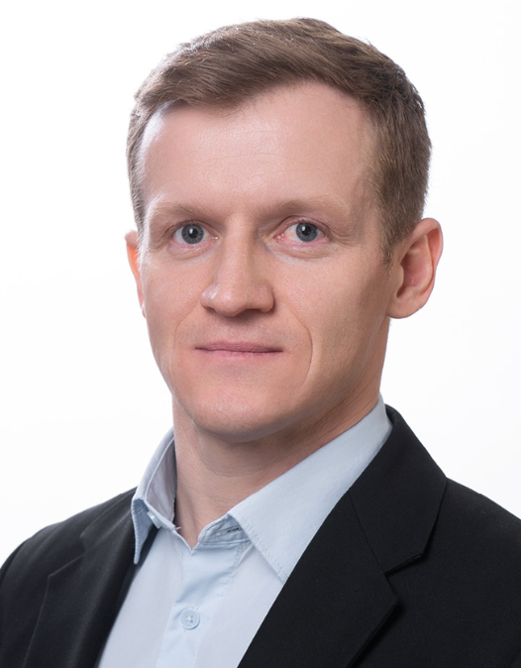

- Проректор по цифровому развитию и международной деятельности
Сорокин Николай Юрьевич
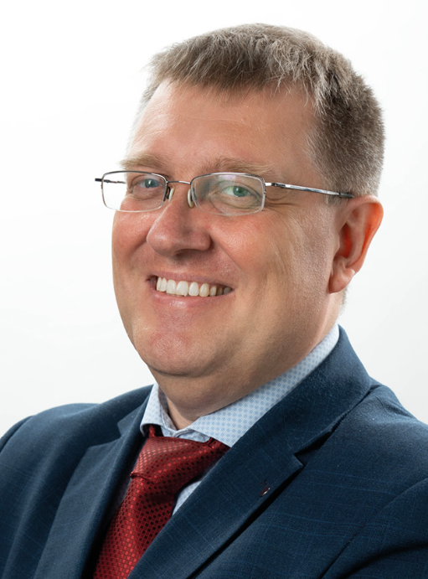
- Проректор по молодежной политике и социальным вопросам
Мшвилдадзе Александр Регинович
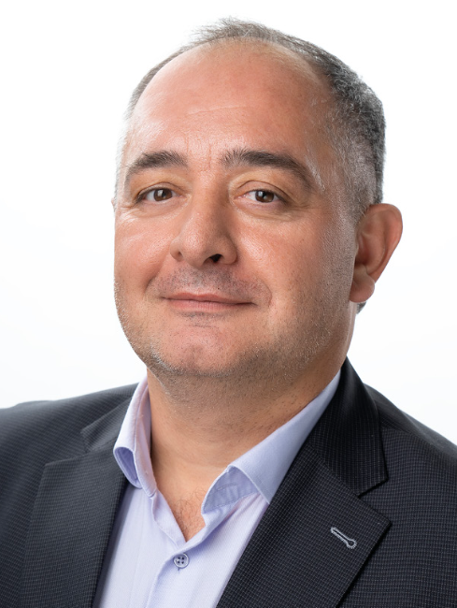

- Проректор по экономической деятельности
Барбарич Александр Александрович
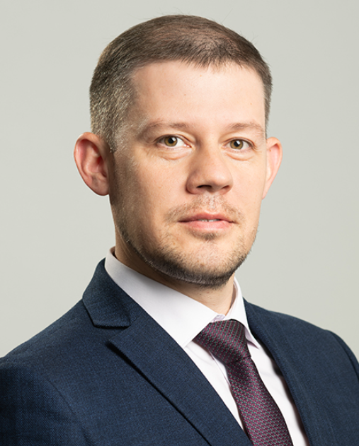
- Проректор по управлению кампусом и комплексной безопасности
Ульянова Наталия Ивановна
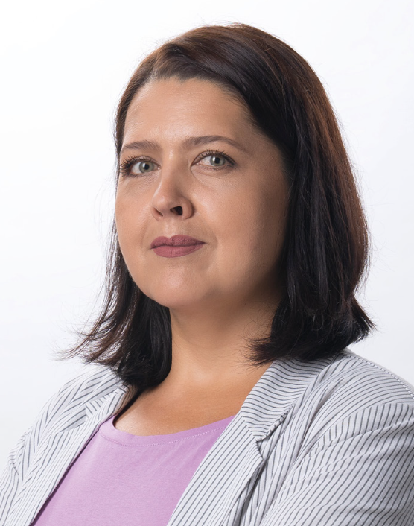

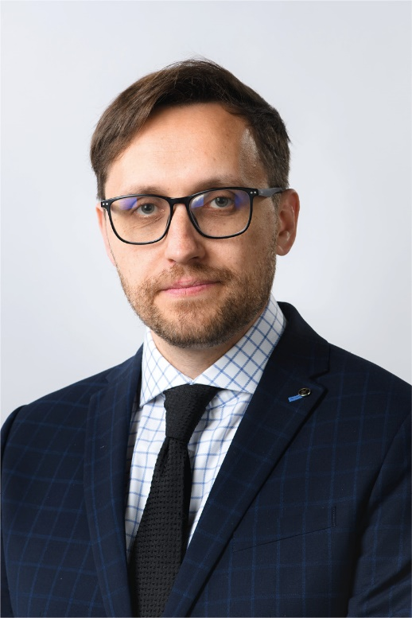

Марфин Юрий Сергеевич
- Родился 9 декабря 1986 года.
- В 2012 г. – окончил Ивановский государственный химико-технологический университет.
- 2008-2011 гг. – инженер, стажер-исследователь, инженер-исследователь в Ивановском государственном химико-технологическом университете.
- 2012 г. - защита диссертации на соискание ученой степени кандидата химических наук (по специальности 02.00.01 – неорганическая химия, 02.00.04 – физическая химия, тема исследования «Механизмы образования, спектральные, фотофизические свойства комплексов дипирролилметенов и гибридных материалов на их основе»).
- 2012-2013 гг. – ассистент, научный сотрудник, доцент в Ивановском государственном химико-технологическом университете.
- 2013-2022 гг. – доцент, декан, проректор по научной работе в Ивановском государственном химико-технологическом университете.
- 2021 г. – Защита диссертации на соискание ученой степени доктора химических наук (по специальности 02.00.04 – физическая химия, химические науки, 02.00.01 – неорганическая химия, химические науки, тема исследования «Эффекты молекулярного окружения в химии борфторидных, оксофосфорильных комплексов дипирринов и материалов на их основе»).
- Руководитель проектов Российского научного фонда, Российского фонда фундаментальных исследований, Совета по грантам Президента РФ, ФЦП «Кадры». Эксперт Российского научного фонда, Фонда имени Геннадия Комиссарова.
- 2021-2022 гг. – Участник трека «Наука» конкурса управленцев «Лидеры России».
- Награды: Благодарность Министерства науки и высшего образования РФ; Почетный знак Ивановской городской думы «Общественное признание».

